

**Republika e Kosovës Komuna e Rahovecit**

*Republika Kosova – Republic of Kosovo Opština Orahovac – Municipality of Rahovec*

**KRYETARI I KOMUNËS**

*Presednik Opśtine – Municipal Mayor*

Procesverbal i TAKIMIT të PARË TË KRYETARIT ME drejtorË shkollash

**SHËNIME PËRMBLEDHËSE TË TAKIMIT TË PARË TË KRYETARIT ME DREJTORË SHKOLLASH**

Nën kryesimin e kryetarit të Komunësz. Smajl Latifi dhe drejtorit të Drejtorisë së z. Avni Morina u mbajt takimi i parë për këtë vit me drejtorët e shkollave dhe koordinatorë të cilësisë.

Takimi filloi në orën: **12:00 (7. 2. 2024)**, në këtë takim të pranishëm kanë qenë 46pjesemarres, 33 meshkuj e 13 femra.

Paneli:

* Z. Avni Morina, drejtor i DKA;
* Z. Smajl Latifi, Kryetar i Komunës.

Të pranishëm ishin edhe:

* Drejtorë shkollash
* Koordinatorë të cilësisë.
* Psikologë
* Pedagogë
* Policia
* Pjesëtarë të Kforit

**Rend dite**

* Bashkëbisedim për gjendjen aktuale në shkolla, fillimi i vitit dhe siguria ne shkolla

**PËRSHKRIM I PËRGJITHSHËM:**

**Avni Morina,** drejtor i DKA**:** I përshëndeti të gjithë të pranishmit dhe përmendi të arriturat, sfidat dhe vështirësitë që e karakterizuan vitin 2023. Përgatitjet për nje fillimvit të ri, poashtu diskutoi rreth planeve për vitin 2024. Foli për të hyrat buxhetore dhe aktivitetet e drejtorisë. I falënderoi të gjithë për punën dhe angazhimin.

**Smajl Latifi,** kryetar i Komunës së Rahovecit**:** Përshëndetje për të gjithë të pranishmit. Ju jemi mirënjohës për punën e juaj si dhe angazhimin që e tregoni çdo ditë, i gjithë personeli arsimor, po ashtu edhe teknik. Foli për temat që kanë të bëjnë me gjendjen e përgjithshme të arsimit në komunën tonë, për mundësitë e rritjes në vazhdimësi të cilësisë së shërbimeve dhe investimet kapitale që po bëhen dhe ato që planifikojnë t‘i bëjnë në arsim. Kërkoi angazhim më të lartë në punë dhe potencoi dhe orët e humbura nga mësimdhënësit e shkollave dhe apeloi drejtorët e shkollave që këtë vit të ketë sa më pak orë të humbura. Përmendi investimet në shkolla si fushat sportive poashtu një kontratë që ka të bëj me rrethimin e shkollave. Përmendi poashtu dhe kontratën kolektive që po lë pasoja të mëdha në buxhetet e komunave.

**Qerim Hoti**- pjesëtar i policisë në Rahovec- I përshëndeti të gjithë të pranishmit dhe theksoi se policia ne Rahovec ka hartuar plane dhe ka zhvilluar aktivitete të ndryshme për parandalimin e veprave penale, ku janë mbajtur ligjërata me shumë nxënës të komunës sonë. Do të implementohen masat e sigurisë për parandalimin e keqpërdorimit të internetit. Në fund apeloi te drejtorët për bashkëpunim për parandalimin e dukurive negative.

**Setki Kryeziu**, drejtor- I përshëndeti të gjithë të pranishmit dhe i përmendi disa çështje, një mësimdhënëse nuk raporton asgjë dhe potencoi që punëtorët teknik që nuk kryejnë detyrat si duhet tu shqiptohet vëretje me shkrim dhe me gojë.

**Ilir Kryeziu**, drejtor- I përshëndeti të gjithë të pranishmit dhe potencoi që shkolla në Zoqisht ka nevojë për intervenime në renovime sepse po ka ankesa nga ana e prindërve.

**Smajl Latifi,** kryetar i Komunës së Rahovecit: Iu përgjigj Setkiut ku potencoi se nuk është rast i vetëm ajo, ka raste të ngjashme dhe në Drenoc. Ilir Kryeziut iu përgjigj që zgjidhja më e mirë për shkollën e Zoqishtit është renovimi me Efiçiencë. E mbylli fjalimin duke iu uruar të gjithëve një fillim vit të ri shkollor.

Lajmin e takimit të kryetarit me punonjësit shëndetësor mund ta gjeni në këtë vegëz: <https://www.facebook.com/share/p/1AFJ3AKV1h/>

Takimi përfundoi në orën: 12:40

**DËSHMI NGA TAKIMI I KRYETARIT ME DREJTORË SHKOLLASH**

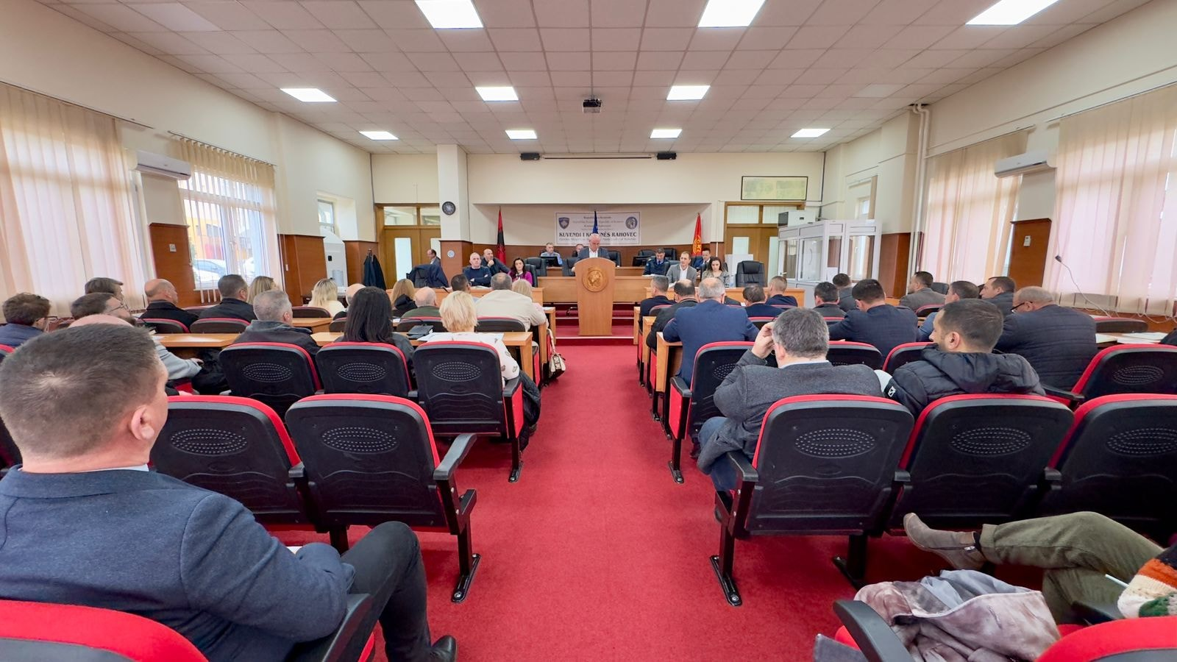

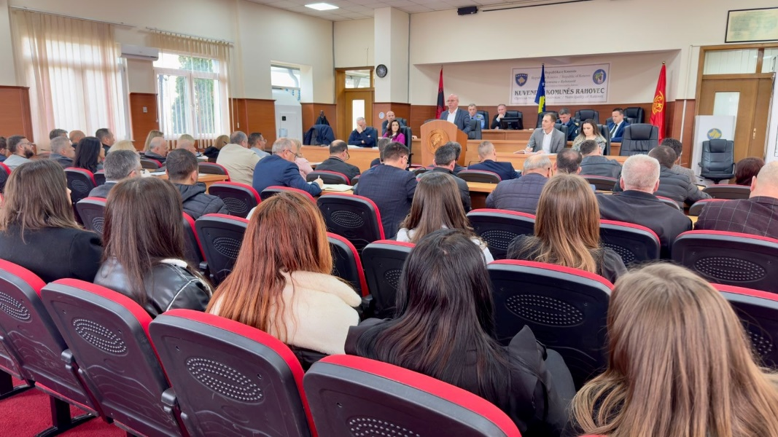

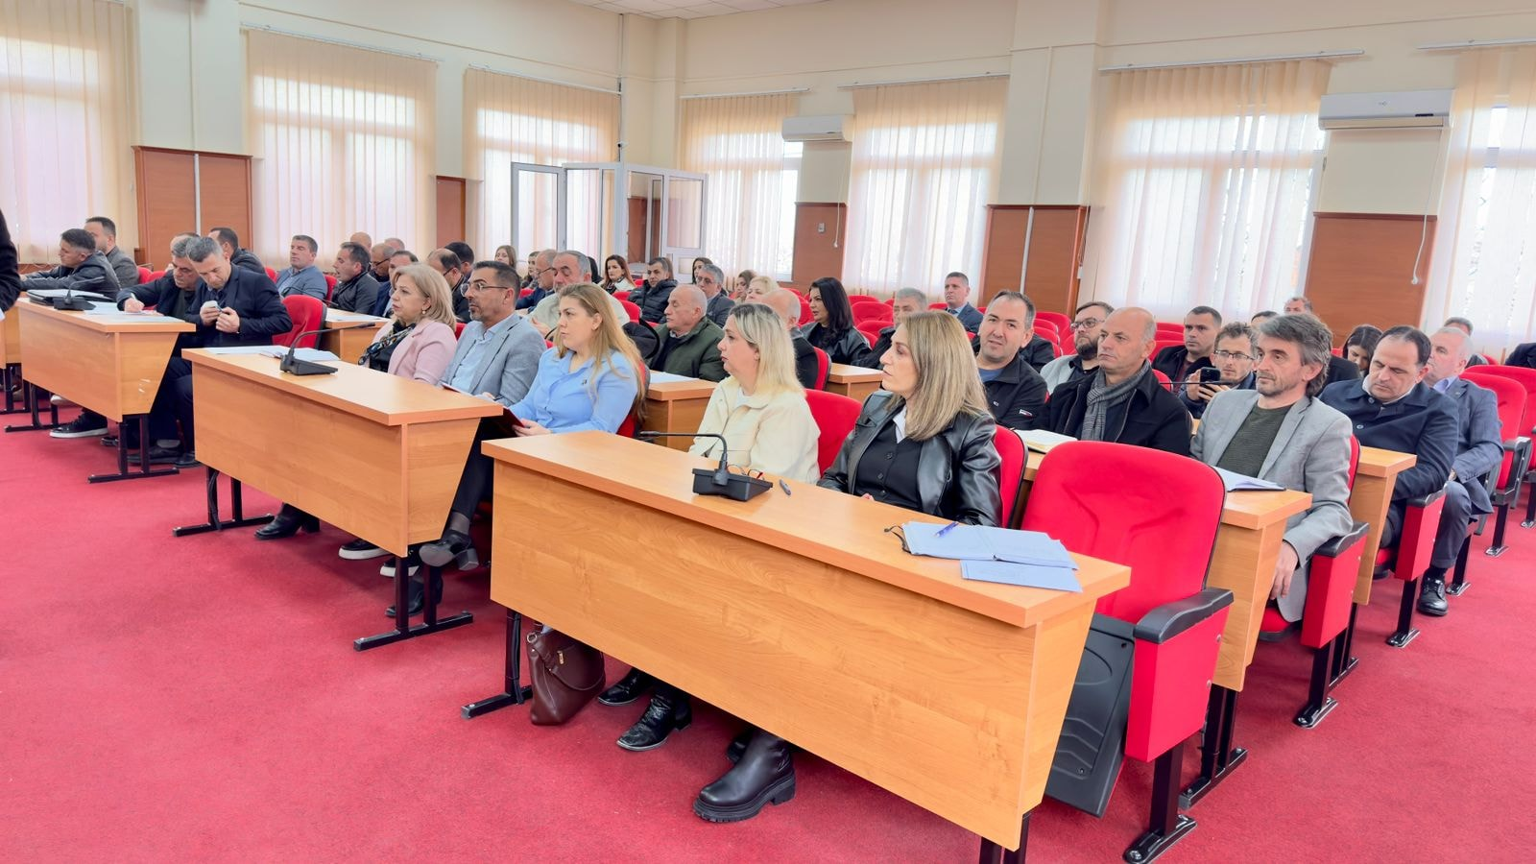

Ardit Halilaj

____________________________________

Zyra për Informim dhe Marrëdhënie me Publikun

Rahovec, 10 shkurt 2024